基于SSL协议，开发一个网络安全通信协议项目。
1，具备客户端/服务端的双方通信；
2，具有安全传输功能，可以使用函数库；

1、程序的设计和实现思路。
基于SSL协议，实现双向认证。具体的实现如下：先生成客户端密钥，可以用命令：keytool -genkey -keystore client_ks.jks -storepass client_password -keyalg RSA -keypass client_password，来生成client_ks.jks密钥文件，完成操作，将生成的client_ks.jks密钥文件配置到客户端；再生成客户端证书，利用命令：keytool -export -keystore client_ks.jks -storepass client_password -file client.cer，完成操作，生成client.cer证书文件
同样，将server端证书添加到serverTrust_ks.jks文件中，使用命令：keytool -import -keystore serverTrust_ks.jks -storepass client -file server.cer
结果会生成serverTrust_ks.jks密钥文件，完成操作，将生成的serverTrust_ks.jks密钥文件配置到客户端
然后，将client端证书添加到clientTrust_ks.jks文件中，使用命令：keytool -import -keystore clientTrust_ks.jks -storepass server -file client.cer
结果会生成clientTrust_ks.jks密钥文件，完成操作，将生成的clientTrust_ks.jks密钥文件配置到服务端

2、体现安全传输实现的关键代码并结合文字的介绍
客户端：
public static void main(String[] args) throws Exception {
//获取SSLContext
SSLContext ctx = SSLContext.getInstance("SSL");
//生成秘钥的manager
KeyManagerFactory kmf = KeyManagerFactory.getInstance("SunX509");
//加载信任的证书
TrustManagerFactory tmf = TrustManagerFactory.getInstance("SunX509");
//加载秘钥
KeyStore ks = KeyStore.getInstance("JKS");
KeyStore tks = KeyStore.getInstance("JKS");
ks.load(new FileInputStream(CLIENT_KEYSTORE),
CLIENT_KEYSTORE_PWD.toCharArray());
tks.load(new FileInputStream(CLIENT_KEYSTORE),
CLIENT_KEYSTORE_PWD.toCharArray());
//秘钥初始化
kmf.init(ks, "123456".toCharArray());
tmf.init(tks);
//初始化SSLContext
ctx.init(kmf.getKeyManagers(), tmf.getTrustManagers(), null);
//获取SSLContext的SocketFactory
SSLSocket sslSocket = (SSLSocket) ctx.getSocketFactory().createSocket(
"localhost", 7071);
try {
sslSocket.startHandshake();
} catch (SSLHandshakeException e) {
System.out.println("客户端未能安装服务器证书，自动安装服务器证书...");
boolean result = CertHelper.intallCert(CLIENT_KEYSTORE,
CLIENT_KEYSTORE_PWD, "localhost", 7071);
if (result) {
System.out.println("重新运行即可建立安全连接.");
} else {
System.out.println("安装证书失败.");
}
System.exit(0);
} catch (Exception e) {
System.out.println(e);
System.exit(0);
}

客户端向服务商发送hello,I am client：

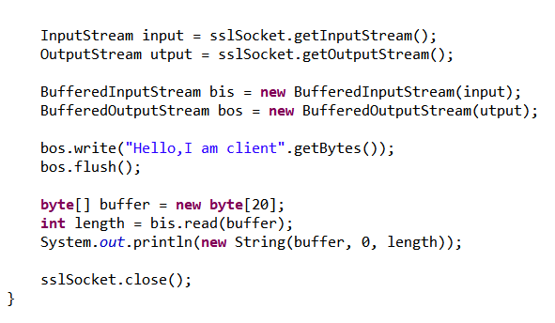

服务端：
SSLContext ctx = SSLContext.getInstance("SSL");
//获取SSLContext
KeyManagerFactory kmf = KeyManagerFactory.getInstance("SunX509"); //生成秘钥的manager
//加载信任的证书
TrustManagerFactory tmf = TrustManagerFactory.getInstance("SunX509");
//加载秘钥
KeyStore ks = KeyStore.getInstance("JKS");
KeyStore tks = KeyStore.getInstance("JKS");

ks.load(new FileInputStream(SERVER_KEYSTORE),
SERVER_KEYSTORE_PWD.toCharArray());
tks.load(new FileInputStream(SERVER_KEYSTORE),
SERVER_KEYSTORE_PWD.toCharArray());
//秘钥初始化
kmf.init(ks, SERVER_KEYSTORE_PWD.toCharArray());
tmf.init(tks);
//初始化SSLContext
ctx.init(kmf.getKeyManagers(), tmf.getTrustManagers(), null);
//获取SSLContext的SocketFactory
SSLServerSocket serverSocket = (SSLServerSocket) ctx
.getServerSocketFactory().createServerSocket(7071);

//是否开启双向验证
serverSocket.setNeedClientAuth(true);

服务端部分，向客户端发送hello ,I am server

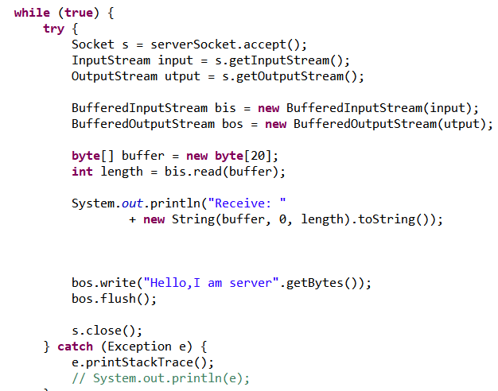

CertHelper部分
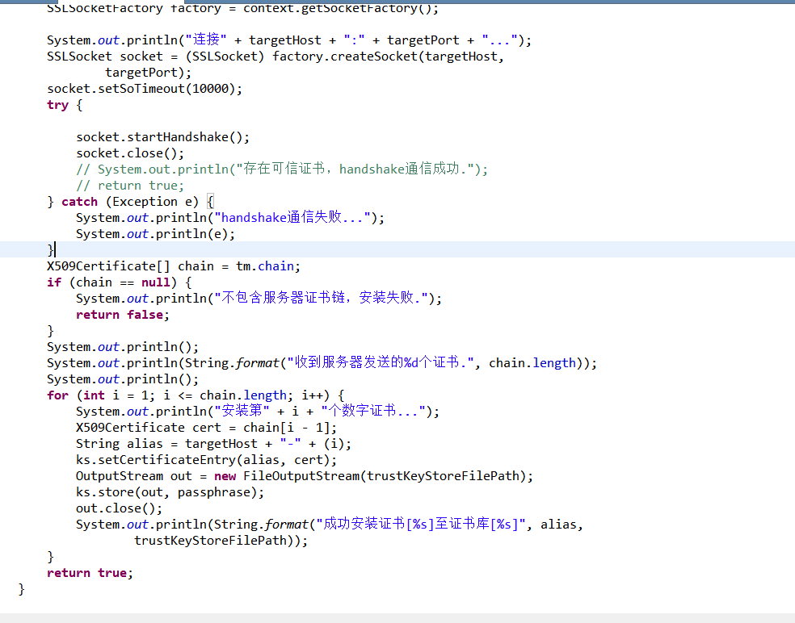
- 运行结果
Server端
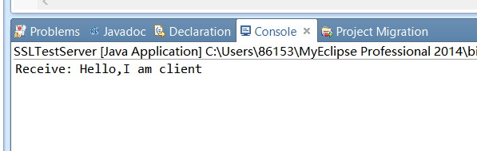

Client端
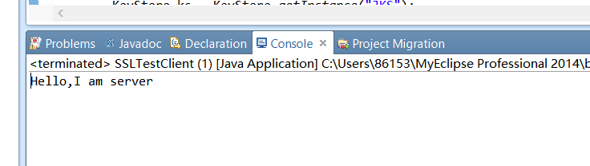

四、结合抓包工具捕获的数据，体现加密传输的截图
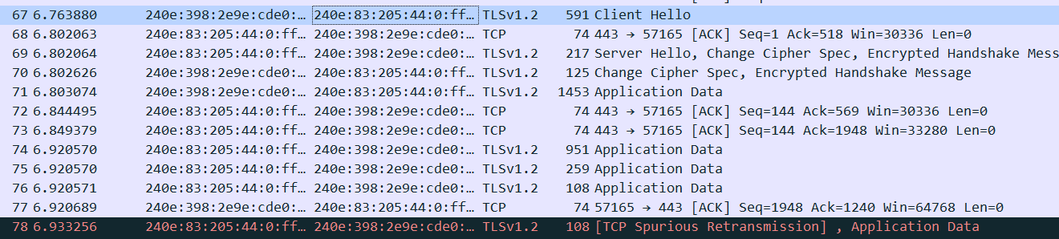

客户端请求：
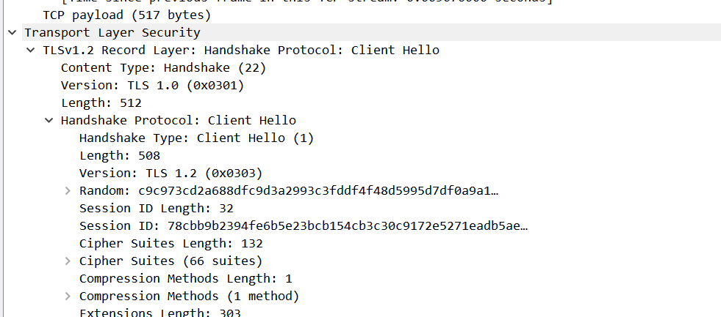

服务端请求：

